

**РЕКОМЕНДАЦИИ**

**ДЛЯ РОДИТЕЛЕЙ**

**«КАК УБЕДИТЬ РЕБЕНКА**

**ДЕЛАТЬ УРОКИ»**

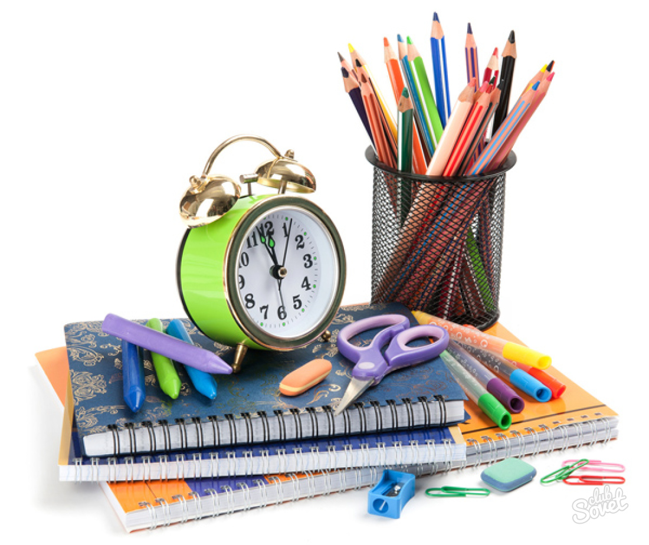

**Составитель:** педагог-психолог

**Онучина**

**Любовь Александровна**

305000, г. Курск, ул. Кирова 7.

Телефон: (4712) 51-14-75;

305040, г. Курск, ул. Дружбы 5.

Телефон: (4712) 57-20-85, 57-20-86.

Сайт: [pmckursk.ru](http://pmckursk.ru/)

Адрес электронной почты:

[pmc-kursk@yandex.ru](mailto:pmc-kursk@yandex.ru)



**Варианты поощрения за хорошую учебу:**

* активная похвала и радость родителя;
* сладости;
* подарки;
* билеты в кинотеатр или развлекательный центр;
* «стенд пятерок и четверок»;
* послабления в режиме дня;
* осуществление давнего желания – (небольшие поездки, поход в кинотеатр и др.)
* увеличение времени пользования гаджетами;
* семейное торжество по поводу окончания четверти или учебного года.

**

***Итак, домашние задания —*** *это неотъемлемая часть учебы. Закрепление знаний, повторение пройденного, отработка материала, пройденного в классе.*

**Уважаемые родители!**

*Ваша задача научить ребенка доводить начатое до конца и нести ответственность за свою работу.*

**Использованные интернет - источники:** <https://detki.guru/vospitanie/kak-priuchit-rebenka-delat-uroki.html> <https://detki.guru/vospitanie/kak-priuchit-rebenka-delat-uroki.html><https://hug.ru/blog/kak-zastavit-rebyenka-uchitsya-v-shkole/>

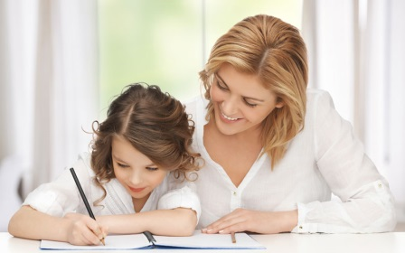

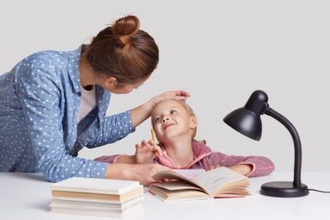

Курск

апввпиавсиваиввав

* Научите ребенка тайм-менеджменту. Этому навыку, как и многим другим, ребенок, прежде всего, учится на примере родителей. Поэтому, чем вы организованнее, чем быстрее и в срок справляетесь со своими обязанностями, тем больше вероятность, что ваш ребенок будет поступать так же, и начнет ценить свое и чужое время, а значит делать уроки быстрее. Использование ежедневников, списков, планов помогут распределять время грамотно. А еще дадут почувствовать себя взрослым и «прокачают» ответственность.
* Предложите ребенку разные варианты графика. Кому-то удобно делать уроки сразу после школы, кто-то предпочитает сначала отдохнуть.
* Адекватно оценивайте уровень сложности домашнего задания. Чтобы понять, соответствует ли нагрузка в школе способностям вашего ребенка, понаблюдайте, как он делает уроки по разным предметам. Если он и правда не справляется, постоянно просит у вас помощи и разъяснений, то задумайтесь, в подходящей ли школе учится ребенок. С каждым годом нагрузка будет возрастать, как и отставание. Задача сделать так чтобы ребенок не потерял интерес к учебе.

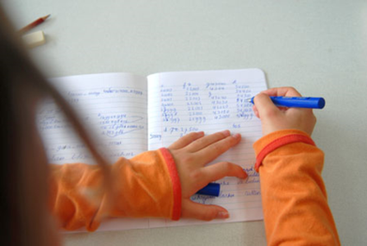

* Если вы проверяете домашнее задания и заметили ошибку — предложите ребенку самому найти и исправить ее, но не давайте готовых решений. Проверку постепенно можно свести лишь к факту выполнения заданий: если задано 4 упражнения — 4 и должны быть сделаны. С таким подходом ребенок будет допускать ошибки, но только так и сформируется его ответственность. Это сделает его успеваемость реальной, а не искусственной.
* Создайте интерес к учебе. Если в изучении какого-то предмета у ребенка трудности, то расскажите ему, как вы любили этот предмет в школе, и что вам будет очень приятно, если он вам расскажет, что сейчас в школе по нему проходят и чему учат. Обязательно поблагодарите ребенка за рассказ, даже если он все напутал и в чем-то ошибся. Ребенок должен видеть, что вам приятно проводить с ним время и делиться знаниями.
* Организуйте время для выполнения домашних заданий, лучшем для выполнения домашних заданий психологи считают время с 15:00 часов до 18:00. Весной и ранней осенью уроки лучше сделать сразу после обеда и смело идти отдыхать или гулять до самого вечера!



Домашнюю работу выполняет ученик не только для того, чтобы закрепить знания, но и для тренировки навыков самостоятельности и самоорганизации, которые просто необходимы во взрослой жизни. Поэтому родителям следует стремиться к тому, [чтобы ребёнок без помощи и напоминаний занимался сам](https://advance-club.ru/online/kurs-detskoy-motivacii/).

Нередко процесс выполнения домашнего задания приводит к конфликту «отцов и детей». Причина часто связана с возрастными изменениями в развитии ребенка. За повседневными заботами родители не замечают, как меняются дети. Мамы и папы начинают недоумевать и задаваться вопросами: «Почему наш ребенок не хочет делать уроки? Как научить ребенка делать уроки? Как привить ребенку самостоятельность в выполнении домашних заданий? Можно ли поощрять ребенка и как правильно это делать?»

**Для того, чтобы научить ребенка делать уроки самостоятельно, можно использовать несколько практических приемов:**

* Развивайте память, внимание, восприятие, мышление ребенка. Перед началом выполнения домашнего задания давайте на 10-15 минут разные упражнения, которые развивают эти способности. Они помогут ребенку сконцентрироваться, сделать домашнюю работу быстро и без ошибок. Для этого используйте специальные книги или сайты. Достаточно сделать этот ритуал привычкой, и уже через неделю ребенок будет не так тяжело приниматься за уроки.